Título Grupo de Trabajo: | Creación de Materiales Educativos con Geogebra para el Ámbito Científico Tecnológico.
Año académico: | 2019-20
Código: | 201811GT109
Fecha inicio: | 15/10/2019
Fecha Fin: | 31/05/2020
I.E.S.: | Américo Castro.
Localidad: | Huétor Tájar (Granada).
Asesor/a: | Belén Cobo Merino

Autor: | Carlos Pascual León
Título: | Contrucción gráfica de la derivada de una función
Original: | Actualización: | Autor Original:
Versión: 1 |  | Ubicación Original:
Licencia: | Creative Commons (NC-SA).
Ubicación: | URL:
 | QR:

Imagen: | 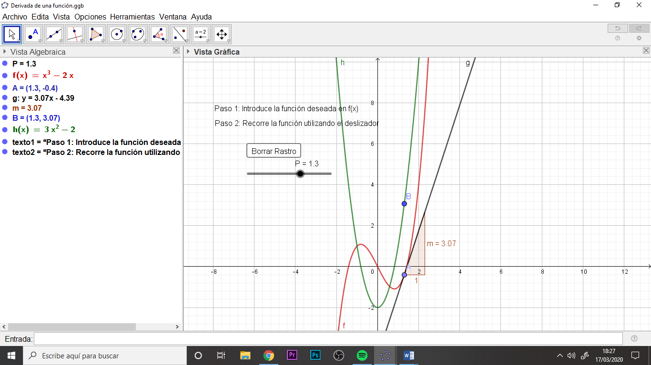
Descripción: | Contruye gráficamente la derivada de una función
Área: | Matemáticas.
Ubicación Curricular: | 3º ESO – Matemáticas Orientadas a las Enseñanzas Académicas.  Bloque de contenidos: Análisis
Experiencia en el aula: | El alumno comprueba el significado geométrico que hay detrás de la derivada de una función
Protocolo de construcción: | º Nombre Descripción Valor Rótulo  1 Número P P = 1.3  2 Función f f(x) = x³ - 2x  3 Punto A (P, f(P)) A = (1.3, -0.4)  4 Recta g Tangente a f en x = x(A) g: y = 3.07x - 4.39  5 Número m Pendiente de g m = 3.07  6 Punto B (x(A), m) B = (1.3, 3.07)  7 Función h Derivada de f h(x) = 3x² - 2  8 Botón botón1 botón1 Borrar Rastro  9 Texto texto1 "Paso 1: Introduce la función deseada en f(x)"  10 Texto texto2 "Paso 2: Recorre la función utilizando el deslizador"

